Postup zakládání reklamace
Po přihlášení vyplníte

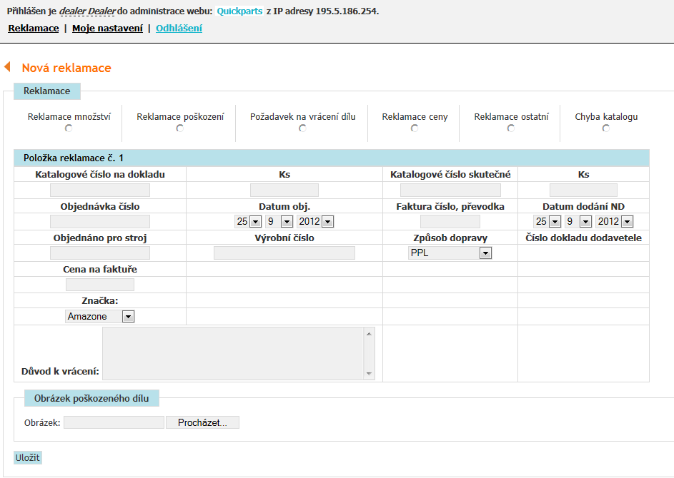
- Typ reklamace – dle druhu reklamace, kterou jdete zakládat zakliknete po druhem reklamace políčko
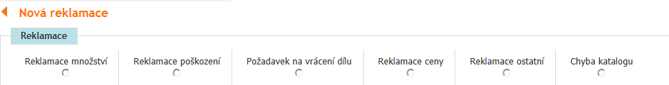
2 . vyplníte katalogové číslo uvedené na faktuře (převodce, výdejce) a počet kusů na faktuře (převodce, výdejce), katalogové číslo skutečné (v případě dodání jiného dílu to co Vám bylo dodáno) a jeho kusy.

- Postupujeme vyplněním čísla vaší objednávky (zakázky SAP a pod), datum Vaší objednávky, číslo faktury (převodky, výdejky), kterou Vám byl reklamovaný díl dodán a datum dodání dílu k Vám. V případě, že nemáte číslo dokladu (minimální možnost z důvodu elektronické fakturace) uvedete do pole číslo faktury samé 0 (nuly)
- V případě, že se jedná o chybu katalogu nebo jiný technický problém vyplníte typ stroje jeho výrobní číslo. Bez toho údaje budou chyby katalogu zamítnuté.
Ve způsobu dopravy vyberete z menu jak Vám byl díl dodán (podotýkám, že i v tomto případě může být reklamace zamítnuta pokud nebude údaj správný) . Číslo dokladu dodavatele vyplňuje pouze technik z dané značky ne zakladatel reklamace.
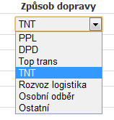

- Cena na faktuře je povinný údaj pro prvotní řešení reklamace. Bez tohoto údaje bude reklamace zamítnuta. Platí i pro převodky a výdejky.
NOVÉ pole Značka vyplníte/vyberete z menu značku vůči, které je reklamace uplatňována.
V poli důvod k vrácení uvedete popis proč chcete díl vrátit, případně další Vaše upřesnění

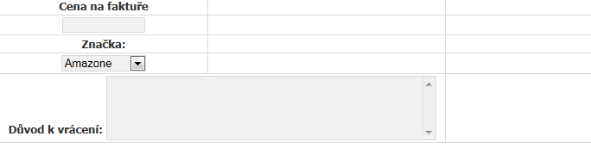

- Pokud se jedná o poškozené, nebo záměny dílů v obalech původního dílu přiložte obrázky. Bez obrázku bude reklamace zamítnuta.
Uložíte reklamaci.

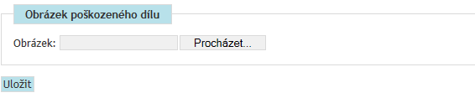

Další postupy reklamace:
Po uložení reklamace přijde info správci portálu.
Správce - předá k řešení na techniky, kterým reklamace přísluší
Pokud je to reklamace na množství či poškození dílu z se skladu Agrotec a.s. řeší p.Grůza
Reklamace ceny, vrácení, množství či poškození z se skladů CNH, chyba katalogu řeší příslušní technici značek :
New Holland – p. Guldan,
CASE – p. Bartoněk,
Amazone, Kuhn, Granit a další značky závěsné a přívěsné techniky - p. Pánek
Simba a Great Plains - p. Kříž

Následuje zpracování reklamace na straně uvedených techniků.

Pokud Vás technik vyzve k zaslání dílu zpět statusem reklamace ,,čeká se na vrácení dílu´´ obdržíte mail jehož přílohou bude předvyplněný reklamační štítek s číslem reklamace. Tento štítek nalepíte na reklamovaný díl (vezměte na zřetel, že díl je použit ve většině případu pro další prodej a proto nalepení štítku řešte technicky tak aby nezakrývalo originální značení dílu) .
Jak budete připravení díl zaslat zpět požádejte na mail gruza@agrotec.cz o štítek TNT innight. Na uvedený mail zašlete rozměry a hmotnost zpětné zásilky. Následně obdržíte mail s přepravními štítky TNT Innight. Nalepíte je na avizovaný obal zásilky a uložíte tam, kde máte zřízeno noční depo TNT innight. Smlouva s TNT je podepsána na svoz zdarma v rozsahu 1 x za 14 dní a do hmotnosti 300 Kg.
Pokud díl odejde označte v reklamaci díl odeslán
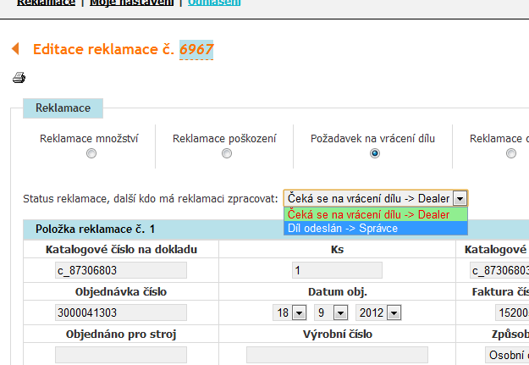

Když technik požaduje upřesnění reklamace zašle vám ji zpět a vy doplníte požadované a provedete předání reklamace k dalšímu zpracování

